**Подмокринская сельская библиотека открыта в 1956 году.**

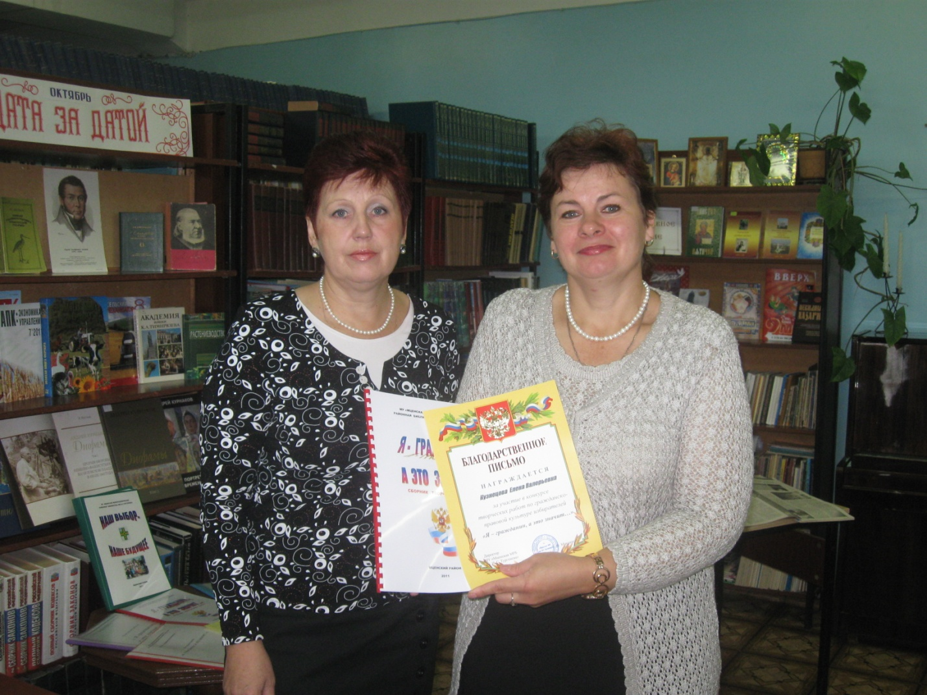В 2006 году Подмокринская сельская библиотека вошла в состав Муниципального учреждения «Социально-культурный центр Подмокринского сельского поселения». В 2011 году библиотека вошла в состав Муниципального бюджетного учреждения культуры «Социально-культурный центр Подмокринского сельского поселения».

Заведующая библиотекой – Понкратова Наталья Николаевна (работает в библиотеке с 1986 года).

Подмокринская сельская библиотека с 2009 года компьютеризирована. Установлена сеть Интернет, имеется электронная почта.

Библиотека обслуживает 11 населённых пунктов с количеством жителей 1 591 человек.

В 2013 г. в библиотеку записалось 452 человека, что составило 28 % всего населения. Количество посещений - 3020; среднее число посещений одним читателем составило 7 раз в год. Книговыдача - 9698 экземпляров; читаемость - 21 экземпляр в год.

Приоритетными направлениями в работе библиотеки являются патриотическое воспитание и краеведение.

Заведующая библиотекой пользуются услугами внутрисистемного обмена, т. е. печатная продукция, которая отсутствует в библиотеке, берётся в районной библиотеке им. И. С. Тургенева на временное пользование.

В целях улучшения качества библиотечного обслуживания населения и активизации работы с отдалёнными населёнными пунктами с 2010 года активизирована внестационарная форма обслуживания: в д. Ново - Волково, д. Малое Думчино действуют пункты выдачи; д. Волково (ул. Заречная, Школьная и Лесная) обслуживает книгоноша Рудская Т.А.: читатели- 149 человек; посещений – 612; книговыдача -2788 экземпляров. Охват населения по внестационарному обслуживанию составил 20% .

Книжный фонд Подмокринской сельской библиотеки составляет 8 542 экземпляра.

В библиотеке хорошо поставлена культурно-просветительская работа. Таисия Владимировна тесно сотрудничают с сельским клубом, школой и другими структурами, активно участвуя в культурной и общественной жизни местного сообщества.

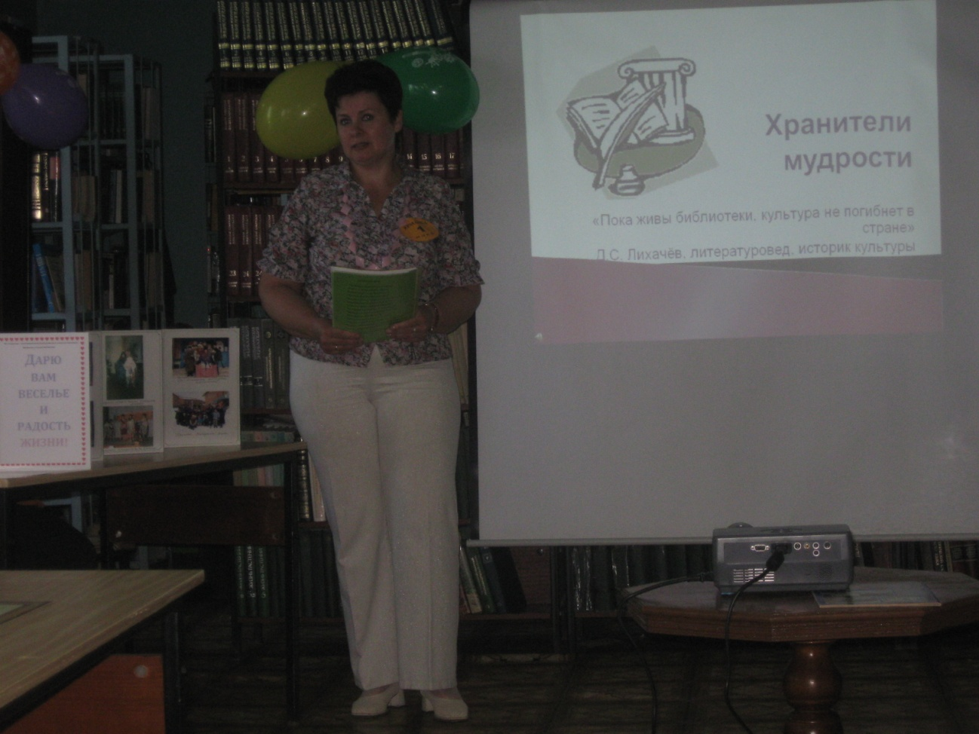

Проведены такие интересные и значимые мероприятия, как: *фольклорный час* «Гуляй, Троица!»,  *слайд-презентация*  «Не отнимай у себя завтра», *вечер исторических портретов* « Защитники земли русской», *виртуальная экскурсия* «Маршрутами здоровья», день краеведа « Город древний - город молодой» и др.

При библиотеке действует клуб по интересам для взрослых «Вместе», детский кружок «Почемучка». С 2010 года действует Интернет-клуб «Ориентир».

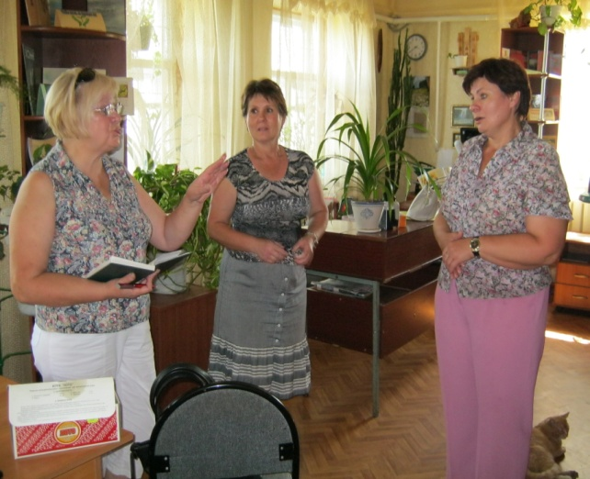 Понкратова Н. Н. повышает свой профессиональный уровень. Является постоянным участником совещаний, семинаров, консультационных дней, проводимых районной библиотекой.

Летом с рабочим визитом Подмокринскую сельскую библиотеку посетили главный библиотекарь научно-методического отдела Орловской областной научной универсальной библиотеки им. И.А.Бунина Ляхова И. А. и заведующая научно-методическим отделом Орловской областной детской библиотеки им. М. М. Пришвина Чупахина Т. Н.